Санкт-Петербургский политехнический университет Петра Великого

Институт компьютерных наук и технологий

Высшая школа интеллектуальных систем и суперкомпьютерных технологий

**Лабораторной работе №2**

**Тестирование компьютерной сети на основе TCP/IP**

**Дисциплина:** Администрирование компьютерных сетей

Выполнил студент гр. 3540901/02001 Бараев Д.Р.

(подпись)

Руководитель Малышев И.А.

(подпись)

“___” ________ 2021 г.

Санкт – Петербург

2021

**Содержание**

1. Цели работы 3

2. Программа работы 3

3. Паспорт сети 3

3.1 Схема сети 3

3.2 Описание хостов 4

4. Тестирование утилит на Ubuntu 4

4.1. Ifconfig 5

4.2. Arp 5

4.3. Hostname 5

4.4. Netstat -r 5

4.6. Tracert 7

5. Проверка пропускной способности сети 7

6. Сканирование уязвимостей сети 8

7. Карта сети 8

Вывод 9

# Цели работы

* Изучение утилит и систем администрирования TCP/IP-сетей.
* Мониторинг и анализ характеристик TCP/IP-сетей.

# Программа работы

1. Составить паспорт сети, объединяющий карту сети (физическая и логическая топология с указанием числовых и символических имён хостов, номенклатур аппаратных и программных платформ хостов и сетевых компонентов), характеристики направления и интенсивности (для совокупного по всем типам пакетов и раздельного по каждому типу пакетов) сетевого трафика.
2. Представить и прокомментировать все конфигурационные файлы, определяющие состояние как отдельных хостов сети, так и подсетей/сетей.
3. Оценить производительность/загрузку сети в целом и её отдельных компонентов.
4. Оценить уязвимость системных (хосты) и сетевых (службы) ресурсов сети относительно внешних атак.

# Паспорт сети

# Схема сети

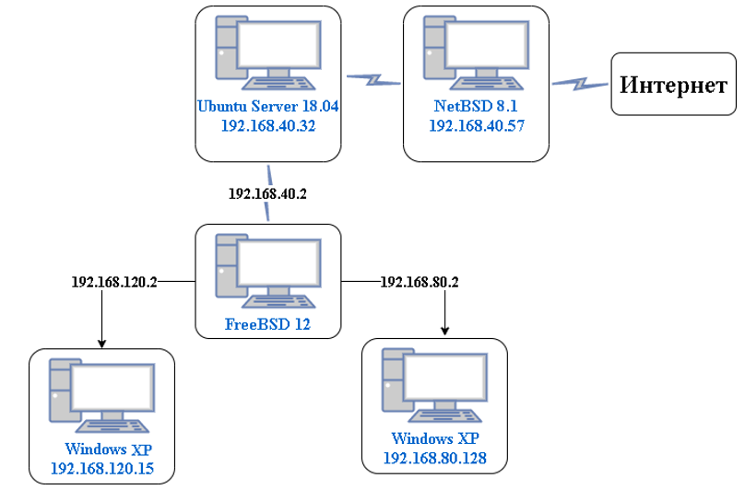

Рисунок 1 - Схема сети

# Описание хостов

Реальная система, используемая в проекте:

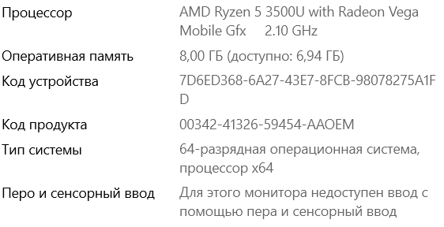

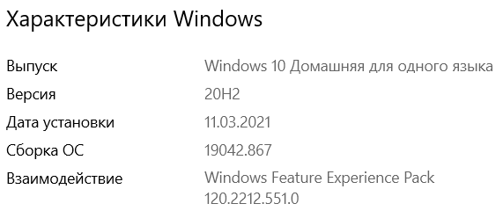

Для выполнения работы использовалась VMware Workstation.

С помощью средств VMware Workstation были созданы виртуальные машины, с использованием ниже представленных операционных систем, с соответствующим выделением оперативной памяти.

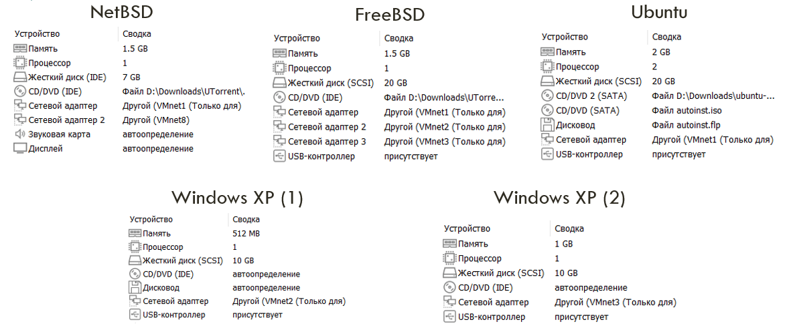

Рисунок 2 - Используемые ОС и их характеристики

# Тестирование утилит на Ubuntu

# Ifconfig

Выводит активные сетевые интерфейсы и их параметры.

Рисунок 3 - Результаты работы команды ifconfig

# Arp

Таблица Arp показывает соответствие между IP и MAC адресами.

Рисунок 4 - Результат работы утилиты arp

# Hostname

Выводит имя хоста.

Рисунок 5 - Утилита hostname

# Netstat -r

Просмотр таблицы маршрутизации.

Рисунок 6 - Утилита netstat -r

1. **Netstat -i**

Просмотр статистики передачи пакетов по интерфейсам.

Рисунок 7 - Утилита netstat -i

# Tracert

Определение пути пакетов.

Рисунок 8 - Утилита tracert

# Проверка пропускной способности сети

Командой ***apt install iperf*** на хост Ubuntu была установлена утилита ***iperf***, которая генерирует трафик и тем самым позволяет тестировать пропускную способность сетей. Затем она была запущена как сервер.

Рисунок 9 - Запуск утилиты iperf, как сервера

Также утилита была установлена на Windows XP. Там она была запущена как клиент слушающий сервер по адресу 192.168.40.32.

Рисунок 10 - Запуск утилиты iperf, как клиента

# Сканирование уязвимостей сети

Поиск уязвимостей в сети осуществлялся через пробную версию утилиты

XSpider. Результаты поиска показали, что все обнаруженные уязвимости

связаны с хостом Windows XP.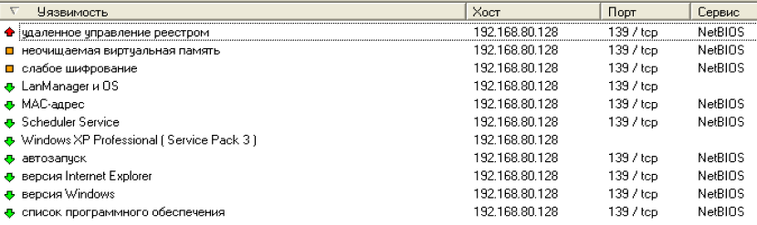

Рисунок 11 - Результат сканирования уязвимостей сети

# Карта сети

Карта сети строилась в пробной версии программы 10-Страйк: Схема Сети.

Схема не совсем соответствует действительности, однако утилита смогла обнаружить хосты компьютерной сети и связать их.

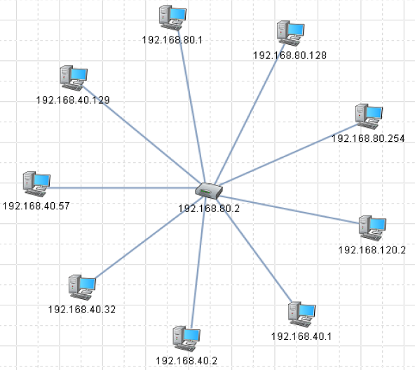

Рисунок 12 - Построенная схема сети

# Вывод

В ходе выполнения лабораторной работы были рассмотрены такие утилиты администрирования ККС как ifconfig, route, arp, hostname, ping и netstat. Они просты в использовании, и очень полезны для администратора.

Также было проведено знакомство с программами для мониторинга и анализа характеристик TCP/IP-сетей. Были обнаружены уязвимости, связанные с хостом на Windows XP, а также была построена карта с хостами сети. Утилитой iperf была протестирована пропускная способность сети.